学习通安装、使用操作说明

- 安装方法：
安装方法一：通过移动设备本身应用市场搜索“学习通”下载安装，如通过apple store；
安装方法二：通过第三方软件管理工具安装，如360手机软件管理工具，搜索“学习通”下载安装；
安装方法三：通过二维码扫描安装：

- 注册操作：

（1）安装完成后首次登录界面：

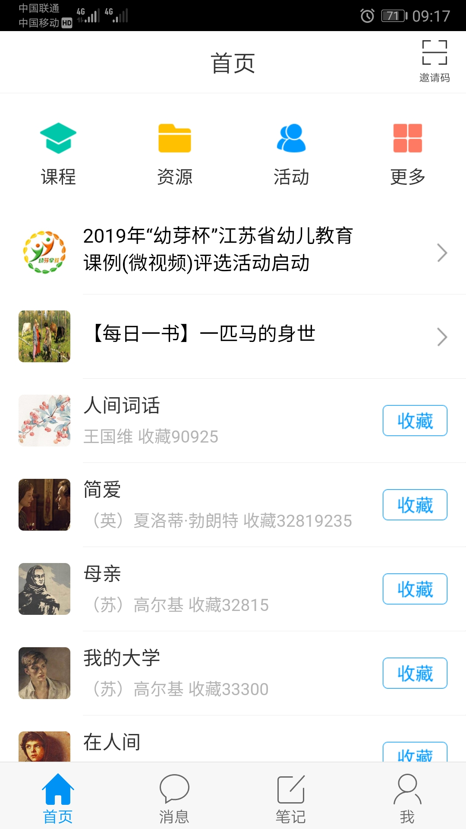


（2）点击右上角：邀请码图标，选择下方【其他登录方式】选项进行单位认证

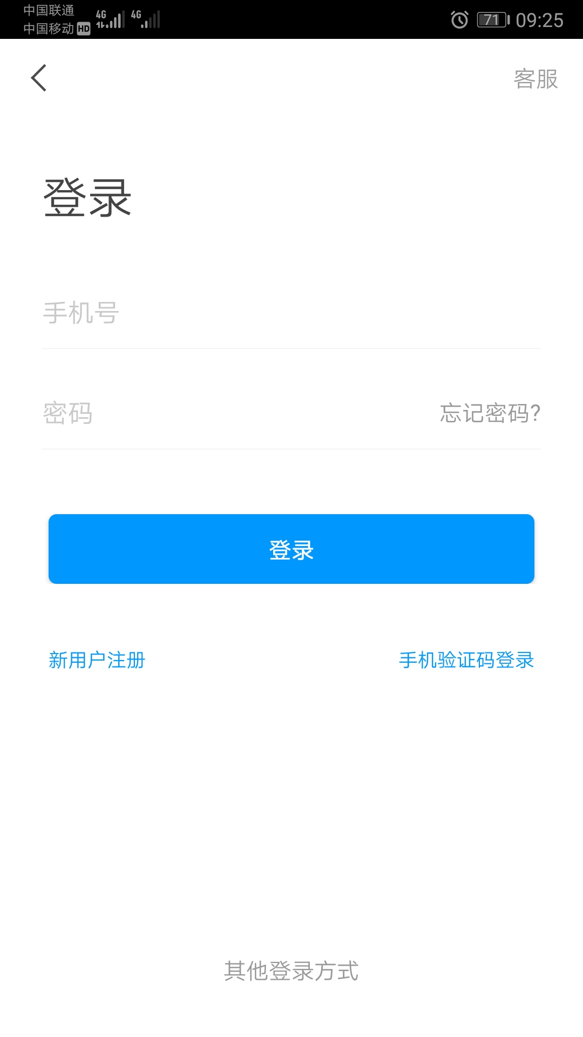
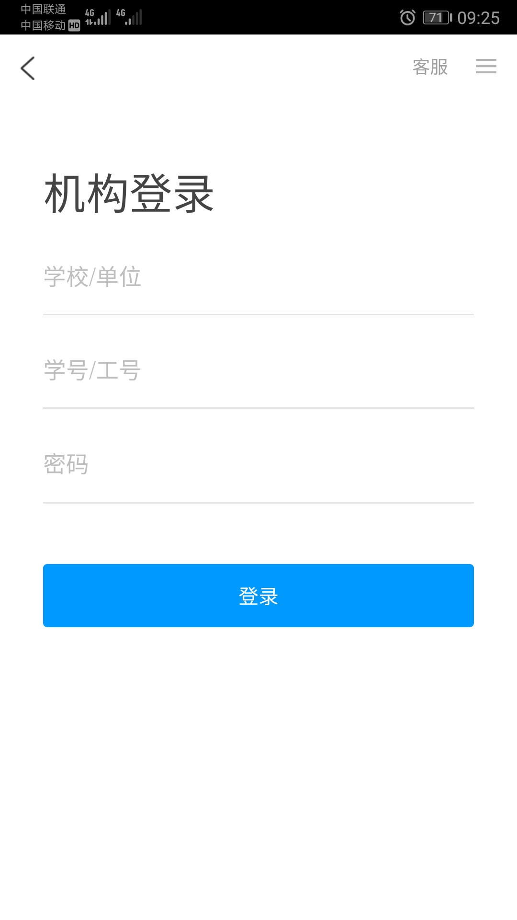
选择单位账号输入：成都职业技术学院
学号、工号输入：教师输入CRP账号；学生输入：身份证号末6位；
（3）完成注册登录后界面：
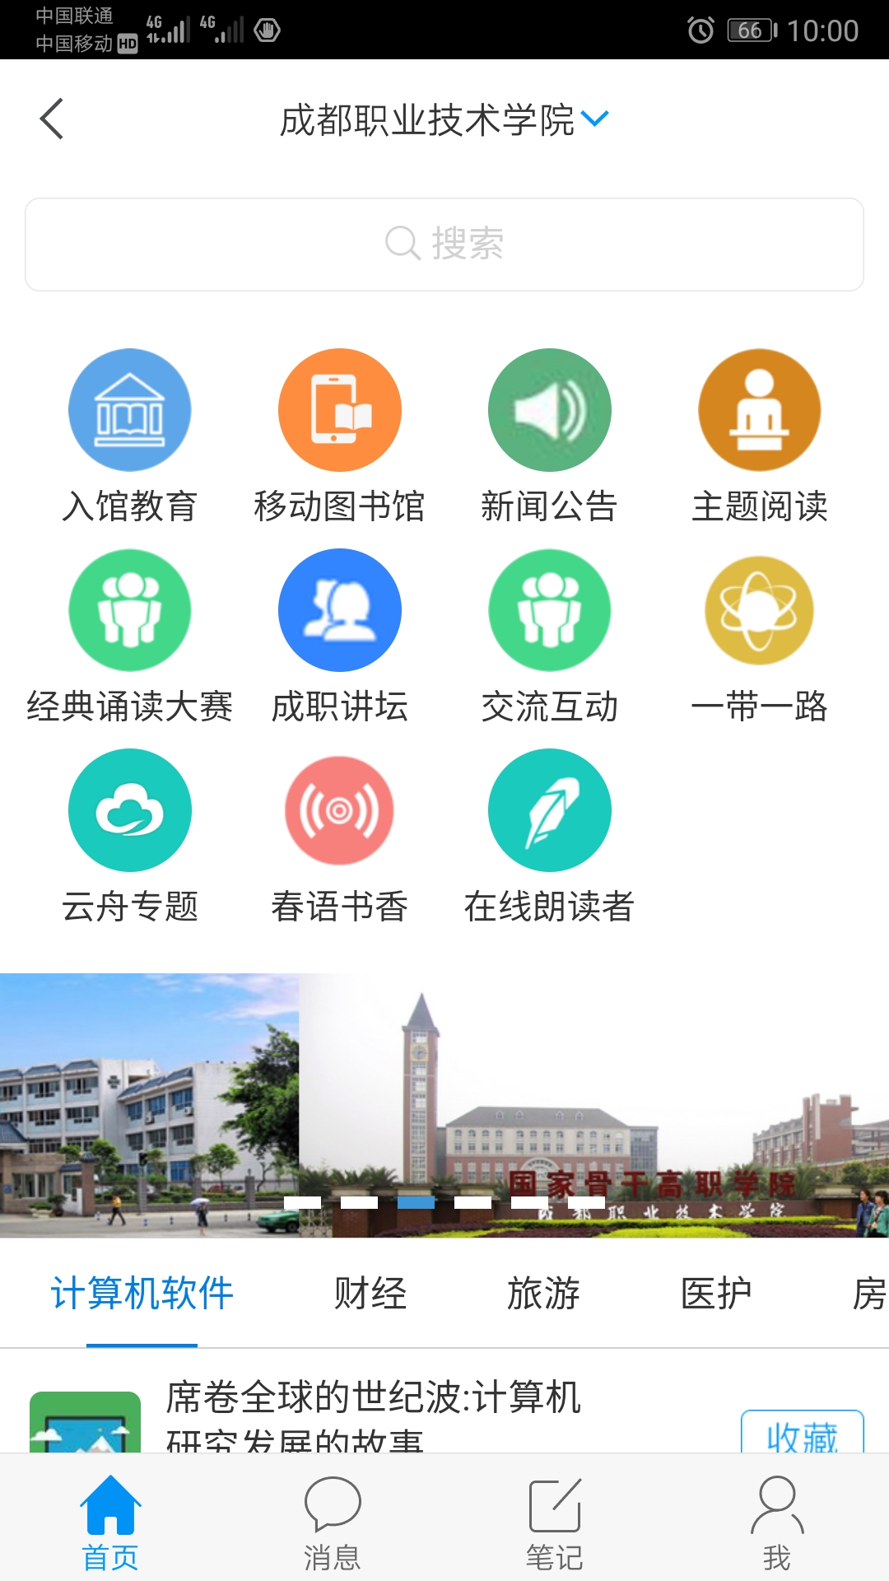
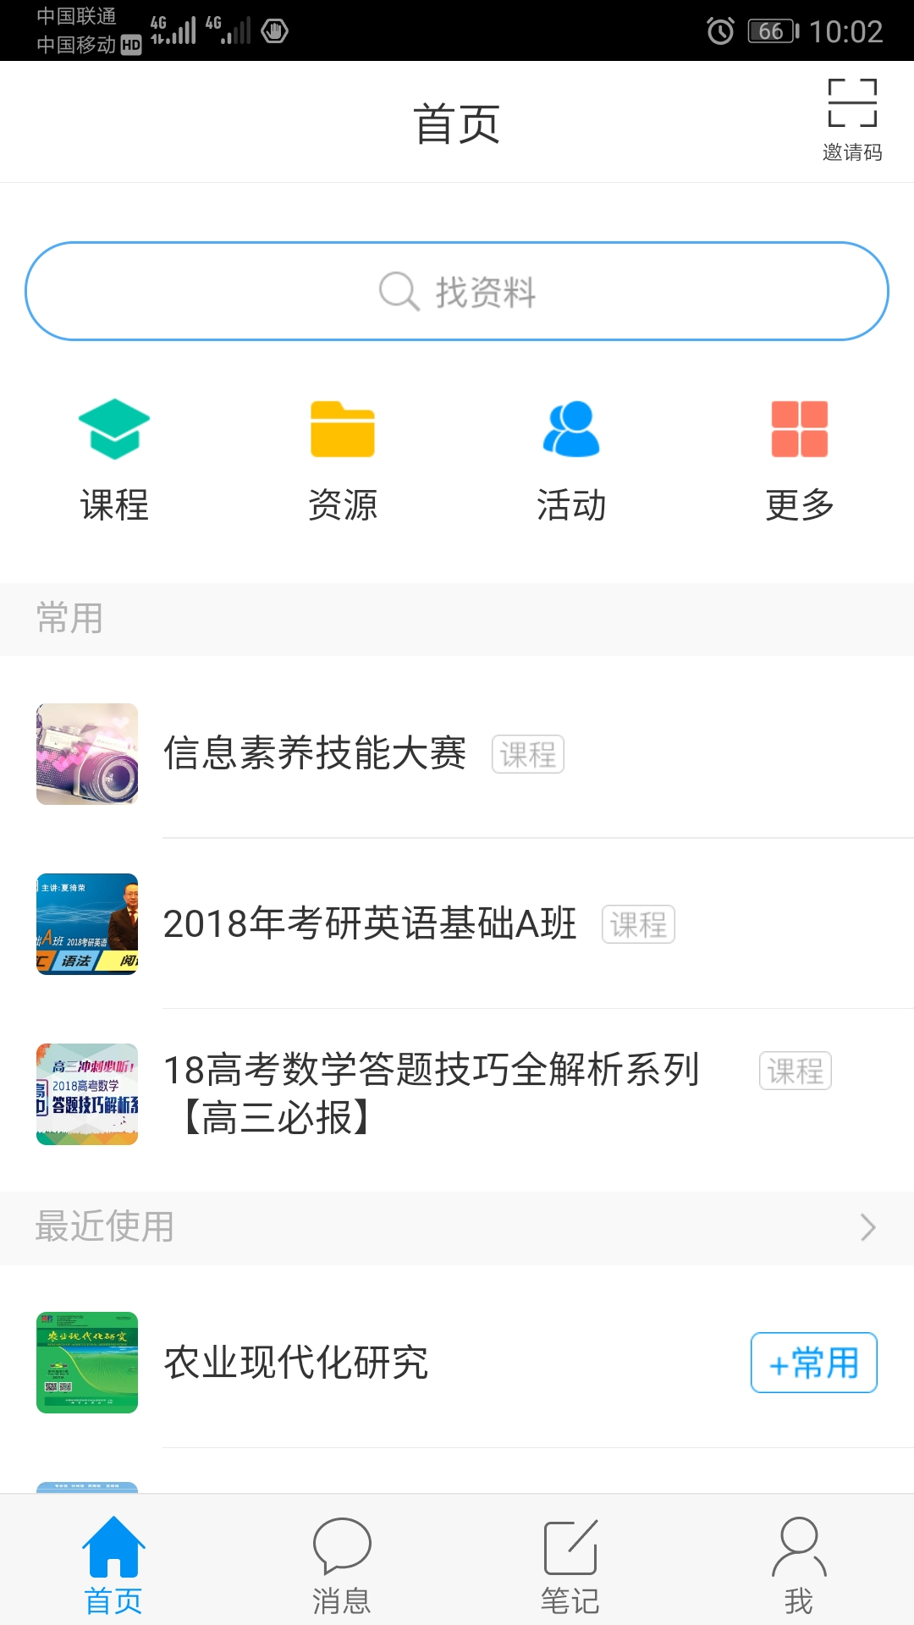

点击左上角返回，进入主页面
默认密码：123456
点击邀请码，并输入： sccdzy，完成认证

（4）进入成都职业技术学院主页面：

点击更多进入学院主页面

（5）
【移动图书馆】
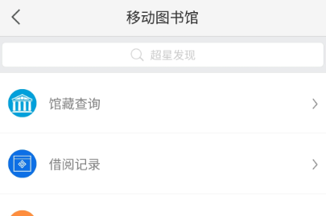
（1）2020年起由于网络安全因素，馆藏查询、借阅记录两个功能暂停使用，其他资源使用不受影响；
（2）读者如果需要查询馆藏文献及个人借阅信息，可在学院主页【公共服务】类目下【图书检索】登录个人借阅证信息后查询（教师读者证号为crp账号，密码默认crp账号；学生读者证号为身份证号，密码默认是身份证号末六位）；

